UT01 – Tecnologías de programación sobre clientes web
ACTIVIDAD EVALUABLE (RA1) – PLANTILLA DE ENTREGA
Nombre y Apellidos del alumno/a: | Fernando García Benito
Fecha de entrega: | 18/09/2026
URL del repositorio GitHub: | https://github.com/FernandoGB07/UT01-Tecnolog-as-de-programaci-n-sobre-clientes-web-Ejercicios-Fernando

1. Repositorio y Estructura de la Actividad (0,50 pts)
El repositorio de GitHub ha sido configurado bajo la estructura obligatoria ACTIVIDADES ENTREGABLES / ACT-1 / y compartido con la profesora (aralvarezr@educa.jcyl.es). A continuación se presentan las evidencias de código y funcionamiento de cada ejercicio.
📷 Evidencia: Captura del explorador de archivos donde se vean todos los archivos generados.
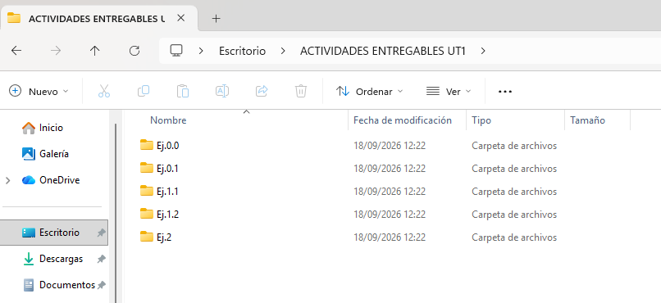

Ejercicio 1.1 – Carga Diferida con 'defer'
• Estructura: Archivo index.html con <script defer src="..."></script> ubicado en la cabecera <head>. El script genera los números del 1 al 100 en el cuerpo del documento mediante document.body.innerHTML += "<p>"+i+"</p>".
Explica aquí qué ocurre si eliminas el atributo defer de la etiqueta <script>
Si eliminas el atributo defer, el código fallará y no mostrará los números en pantalla. Al estar ubicado en el <head>, el navegador ejecuta el script antes de que se lea y cree el elemento <body>. Como document.body aún no existe en el DOM en ese momento, saltara un error.

Ejercicio 1.2 – Carga Asíncrona con 'async'
• Estructura: Archivo index.html con dos scripts asíncronos enlazados en el <head> mediante <script async src="..."></script>. Uno muestra los números del 1 al 100 y el otro del 900 al 1000.

📷 Explica aquí qué se pretende demostrar y si se ha conseguido con este ejemplo
La página esta en blanco y la consola muestra un error, lo que pasa es que async ejecuta los scripts de inmediato y el <body> aún no se ha creado en el DOM, por lo que el ejemplo no logra demostrar la ejecución asíncrona.

2. Depuración en Visual Studio Code (0,75 pts)
La sesión de depuración se realiza sobre el archivo JavaScript ubicado en la carpeta Ej.2. A continuación se documentan los elementos clave de la interfaz de depuración de VS Code.

2.1. Punto de Ruptura (Breakpoint)

📷 Captura de Pantalla: Punto de ruptura (Breakpoint) activo en el código del Ej.2
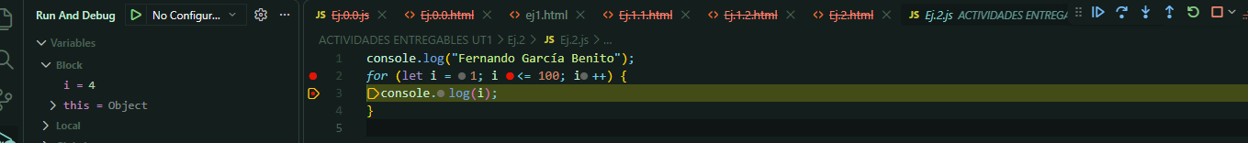

2.2. Botones de Control de Depuración de VS Code
Identificación y explicación técnica del efecto de los 6 botones del panel flotante de depuración:
Botón / Acción | Icono | Atajo de Teclado | Efecto / Descripción Técnica
Continuar (Continue) |  | F5 | Reanuda la ejecución del programa hasta alcanzar el siguiente punto de interrupción (breakpoint) o hasta que el programa
Paso a paso por encima (Step Over) |  | F10 | Ejecuta la siguiente línea de Código, si la línea contiene una llamada a una función, la ejecuta de una sola vez sin entrar a examinar su interior
Paso a paso por dentro (Step Into) |  | F11 | Ejecuta la siguiente línea de código, pero si se trata de una llamada a una función, ingresa dentro de ella para depurarla línea por línea
Paso a paso para salir (Step Out) |  | Shift + F11 | Ejecuta el resto del código de la función actual hasta salir de ella y se detiene en la línea inmediatamente posterior a donde fue llamada
Reiniciar (Restart) |  | Ctrl + Shift + F5 | Detiene la sesión de depuración actual y la vuelve a iniciar desde el principio con la misma configuración
Detener (Stop) |  | Shift + F5 | Finaliza por completo la sesión de depuración y detiene la ejecución del programa

2.3. Inspección de Código: Zonas Watch y Variables

📷 Captura de Pantalla: Panel 'Watch' con expresiones en seguimiento y 'Variables' en un estado concreto
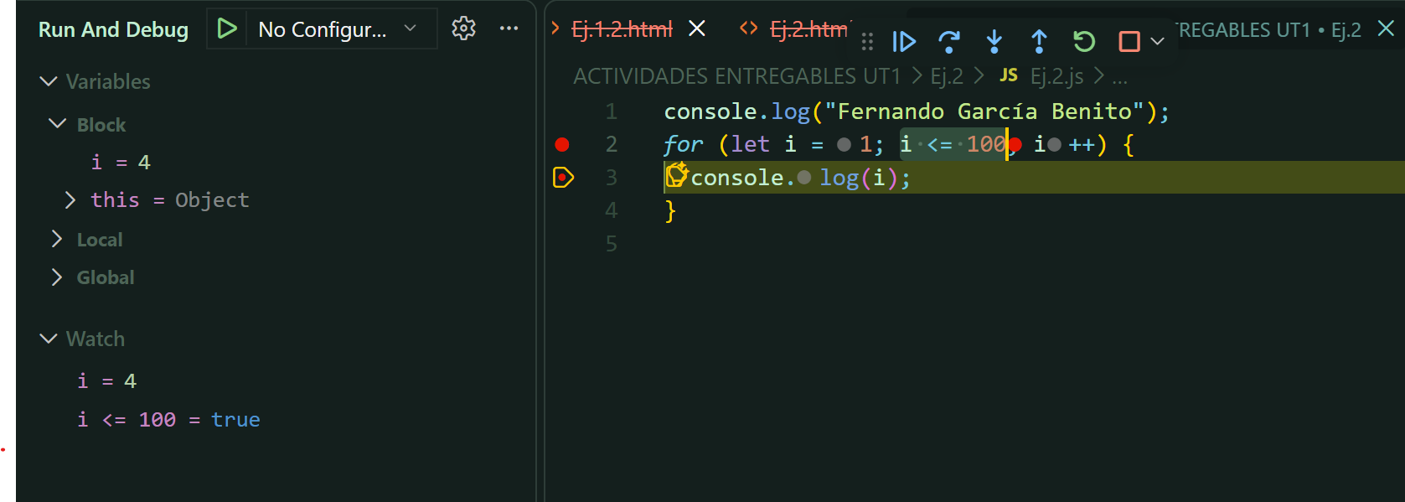

3. Ejecución con Node.js (0,25 pts)
Ejecución del script de la carpeta Ej2 en el entorno de servidor local Node.js mediante la terminal integrada de Visual Studio Code.

📷 Captura de Pantalla: Terminal integrada con comando 'node -v', la ruta completa y la ejecución del script mostrando la salida personalizada
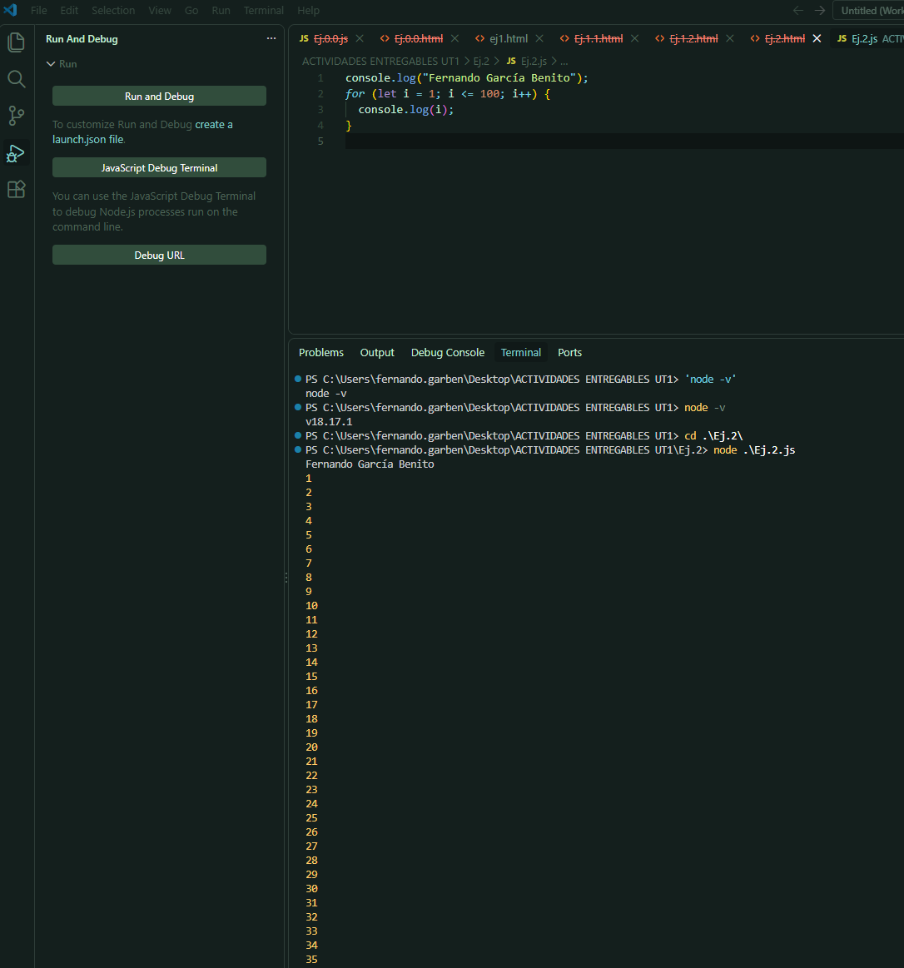

4. Lista de Cotejo / Autoevaluación
Calificación máxima: 1,50 pts · Escala: Sí = puntuación total · Parcial = 50 % · No = 0
Criterio de Evaluación | Puntuación Máx. | Sí/Parcial/No
1. Repositorio y estructura | 0,50
· Repositorio compartido con aralvarezr@educa.jcyl.es y accesible (sin 404). | 0,05 | Si
· Carpeta ACTIVIDADES ENTREGABLES / ACT-1 con el documento y ejercicios. | 0,05 | Si
· Ej.0.0: .html con <script src="..."> y script.js que muestra 'Hola mundo'. | 0,10 | Si
· Ej.0.1: .html con script en línea (sin src) y resultado coincidente con Ej.0.0. | 0,10 | Si
· Ej.1.1: Script externo con defer en <head> escribe 1-100 en document.body. | 0,10 | Si
· Ej.1.2: Dos scripts con async en <head>, uno 1-100 y otro 900-1000. | 0,10 | Si
2. Depuración en Visual Studio Code | 0,75
· Puntos de ruptura (breakpoints) con ejecución pausada y línea resaltada. | 0,20 | Si
· 6 Botones de avance identificados y explicados con sus efectos. | 0,20 | Si
· Zona Watch con expresión añadida y valor durante la ejecución. | 0,15 | Si
· Zona Variables comentando cambios de valor en ejecución. | 0,15 | Si
· Calidad de evidencia: capturas legibles. | 0,05 | Si
3. Ejecución con Node.js | 0,25
· Ejecución del commando en la ruta correcta. | 0,10 | Si
· Salida por consola correcta, incluyendo el nombre del alumno | 0,10 | Si
· Entorno visible: terminal integrada de VS Code y versión de Node (node -v). | 0,05 | Si
CALIFICACIÓN OBTENIDA | 1,5

Observaciones:
Una Buena practica para practicar todos los conetnidos realizados hasta el momento.

